1.“编辑项目资料”里添加“仪器数量”
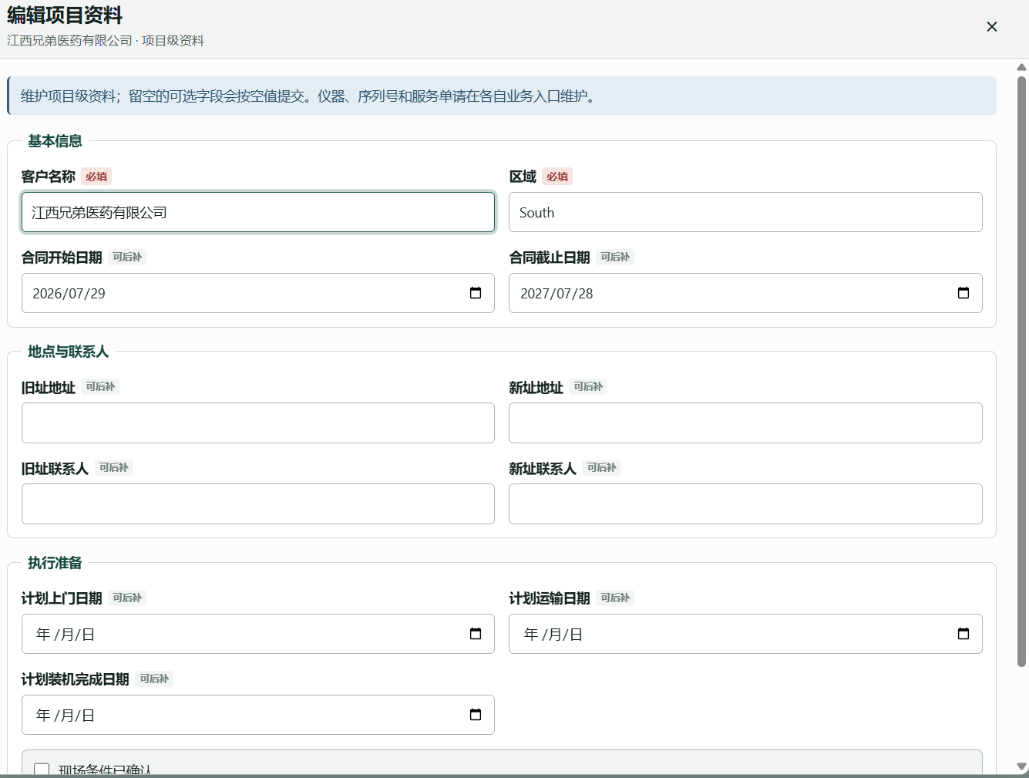
2. 一页显示20个项目
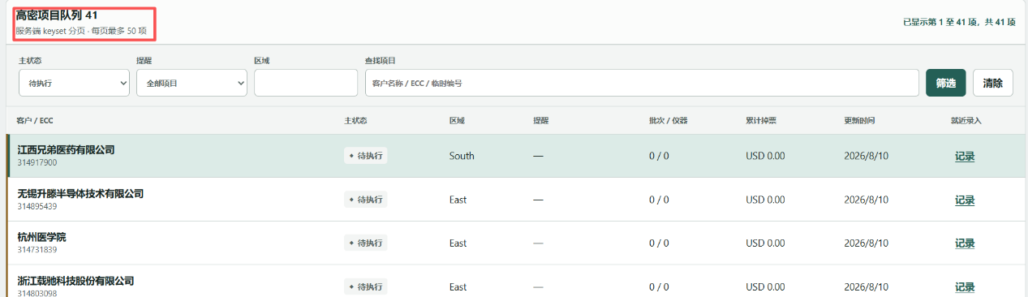
3.“项目提醒快速处理“，根据时间切分泳道图（泳道图列头用日期），显示7列，这里不一定是7天，如果不足7列，继续拉取未来的提醒项目，补足7列
